android

一、教程
http://news.mydrivers.com/1/550/550166.htm --揪出弹窗
捕获弹窗位置使用“ViewWizard2.exe”软件
https://blog.csdn.net/god2030/article/details/51140454 --
安卓RGB颜色对照表
http://www.runoob.com/w3cnote/android-tutorial-view-viewgroup-intro.html --教程

二、Java环境变量
系统变量→新建 JAVA_HOME 变量 。
变量值填写jdk的安装目录（本人是 E:\Java\jdk1.7.0)
系统变量→寻找 Path 变量→编辑
在变量值最后输入 %JAVA_HOME%\bin;%JAVA_HOME%\jre\bin;
（注意原来Path的变量值末尾有没有;号，如果没有，先输入；号再输入上面的代码）
系统变量→新建 CLASSPATH 变量
变量值填写 .;%JAVA_HOME%\lib;%JAVA_HOME%\lib\tools.jar（注意最前面有一点）
系统变量配置完毕
验证：
java
javac
java -version
“javac不是内部文件”：
JAVA_HOME：D:\J\Java\jdk10
CLASSPATH：.;%JAVA_HOME%\lib
Path：%JAVA_HOME%\bin;

三、夜神模拟器

Android studio cmd进入夜神安装包位置连接夜神模拟器：
nox_adb.exe connect 127.0.0.1:62001
cmd运行窗口中输入d:就是进入D盘根目录了
启动ADB ：adb shell

四、Android studio：小技能

报错
Error:Execution failed for task ':app:preDebugAndroidTestBuild'.
> Conflict with dependency 'com.android.support:support-annotations' in project ':app'. Resolved versions for app (27.0.2) and test app (27.1.1) differ. See https://d.android.com/r/tools/test-apk-dependency-conflicts.html for details.
解决方案：
路劲：Gradle Scripts ->build.gradle(Module:app)
Android{}中加上
configurations.all {
resolutionStrategy {
force 'com.android.support:support-v4:27.1.1'
}
}

2、快捷关闭窗口
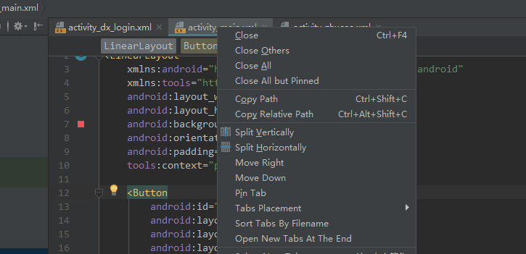

3、替换singleLine过时
EditText：android:lines="1"
android:inputType="text"
TextView：android:ellipsize="end"
android:lines="1"
android:ellipsize=”start”—–省略号显示在开头 "...pedia"
android:ellipsize=”end”——省略号显示在结尾 "encyc..."
android:ellipsize=”middle”—-省略号显示在中间 "en...dia"
android:ellipsize=”marquee”–以横向滚动方式显示(需获得当前焦点时)
textView.setEllipsize(TruncateAt.MARQUEE);
textView.setEllipsize(TruncateAt.END);
textView.setEllipsize(TruncateAt.START);
textView.setEllipsize(TruncateAt.MIDDLE);
或者，
tv.setEllipsize(TruncateAt.valueOf("END"));
tv.setEllipsize(TruncateAt.valueOf("START"));
tv.setEllipsize(TruncateAt.valueOf("MIDDLE"));
tv.setEllipsize(TruncateAt.valueOf("MARQUEE"));

4、图片位置放错
错误“Binary XML file line #0: Error inflating class <unknown>”
图片放到了drawable-21文件夹下导致在Api 19上直接崩溃

5、适配屏幕
build.gradle
compile 'com.zhy:autolayout:1.4.3'
AndroidManifest.xml
android:theme="@style/Theme.AppCompat.Light.NoActionBar"

<meta-data android:name="design_width" android:value="720" />
<meta-data android:name="design_height" android:value="1280" />

anctivity 继承AutoLayoutActivity

六、边框设置
drawable创建shape
res->new->android resource file

<?xml version="1.0" encoding="utf-8"?>
<shape
xmlns:android="http://schemas.android.com/apk/res/android"
android:shape=["rectangle" | "oval" | "line" | "ring"]
// shape可以画四种图形，分别是：矩形（rectangle）、椭圆（oval）、线（line）、圆环（ring）。
android:dither="false|true"
// 在位图的像素配置与屏幕不同时（例如：ARGB 8888 位图和 RGB 565 屏幕）启用位图的抖动；值为“false”时则停用抖动。默认值为 true。
android:innerRadius="integer"
// shape为ring时可用，内环半径
android:innerRadiusRatio="float"
// shape为ring时可用，内环的厚度比，即环的宽度比表示内环半径，默认为3，可被innerRadius值覆盖
android:thickness="integer"
// shape为ring时可用，环的厚度
android:thicknessRatio="float"
// shape为ring时可用，环的厚度比，即环的宽度比表示环的厚度，默认为9，可被thickness值覆盖
android:tint="color"
// 给shape着色
android:tintMode="src_in|src_atop|src_over|add|multiply|screen"
// 着色类型
android:useLevel="false|true"
// 较少用，一般设为false，否则图形不显示。为true时可在LevelListDrawable使用
android:visible="false|true"
// visible：看得见的;明显的，显然的;手头的，可得到的;可察觉到的
>
<corners
android:radius="integer"
android:topLeftRadius="integer"
android:topRightRadius="integer"
android:bottomLeftRadius="integer"
android:bottomRightRadius="integer" />
/*
同时设置五个属性，则Radius属性无效
Radius :设置四个角的半径
atopLeftRadius :设置左上角的半径
bottomRightRadius :设置左下角的半径
topRightRadius :设置右上角的半径
bottomLeftRadius :设置右下角的半径
bottomRightRadius :设置左下角的半径
*/
<gradient
android:type=["linear" | "radial" | "sweep"]
// 渐变类型，分别为线性、放射性、扫描性渐变，默认为线性渐变linear
android:angle="integer"
// 渐变角度，当上面type为线性渐变linear时有效。角度为45的倍数，0度时从左往右渐变，角度方向逆时针
android:centerX="float"
android:centerY="float"
// android:centerX：表示渐变的X轴起始位置，范围0-1，0.5表示圆心。
// android:centerY：表示渐变的Y轴起始位置，范围0-1，0.5表示圆心。
// 这两个属性只有在type不为linear情况下起作用。
android:startColor="color"
android:centerColor="color"
android:endColor="color"
// 起始颜色--中间颜色--结束颜色
android:gradientRadius="integer"
// type为放射性渐变radial时有效，渐变的半径
android:useLevel=["true" | "false"]
// 与上面shape中该属性的一致
/>
<padding
android:left="integer"
android:top="integer"
android:right="integer"
android:bottom="integer"
// top bottom left right ：上下左右四个方向的间隔
/>
<size
android:width="integer"
android:height="integer"
// 大小
/>
<solid
android:color="color" />
<stroke
android:width="integer"
// 描边的宽度
android:color="color"
// 描边的颜色
android:dashWidth="integer"
// 虚线宽度
android:dashGap="integer"
// 虚线间隔
/>
</shape>
7、android:inputType 常用取值
android:inputType="none"//输入普通字符(英语)
android:inputType="text"//输入普通字符(汉字)
android:inputType="textCapCharacters"//输入普通字符
android:inputType="textCapWords"//单词首字母大小
android:inputType="textCapSentences"//仅第一个字母大小
android:inputType="textAutoCorrect"//前两个自动完成
android:inputType="textAutoComplete"//前两个自动完成
android:inputType="textMultiLine"//多行输入
android:inputType="textImeMultiLine"//输入法多行（不一定支持）
android:inputType="textNoSuggestions"//不提示
android:inputType="textUri"//URI格式
android:inputType="textEmailAddress"//电子邮件地址格式
android:inputType="textEmailSubject"//邮件主题格式
android:inputType="textShortMessage"//短消息格式
android:inputType="textLongMessage"//长消息格式
android:inputType="textPersonName"//人名格式
android:inputType="textPostalAddress"//邮政格式
android:inputType="textPassword"//密码格式
android:inputType="textVisiblePassword"//密码可见格式
android:inputType="textWebEditText"//作为网页表单的文本格式
android:inputType="textFilter"//文本筛选格式
android:inputType="textPhonetic"//拼音输入格式
//数值类型
android:inputType="numberSigned"//有符号数字格式
android:inputType="numberDecimal"//可以带小数点的浮点格式
android:inputType="phone"//拨号键盘
android:inputType="datetime"//日期+时间格式
android:inputType="date"//日期键盘
android:inputType="time"//时间键盘

8、调整代码格式
Ctrl + Alt + L

9、图片形状
在build.gradle 中添加
repositories {
mavenCentral()
}
dependencies {
compile 'com.makeramen:roundedimageview:2.2.1'
}

com.makeramen.roundedimageview.RoundedImageView
布局中设置下列参数：
<!--
riv_border_width： 边框宽度
riv_border_color： 边框颜色
riv_oval： 是否圆形
riv_corner_radius： 圆角弧度
riv_corner_radius_top_left：左上角弧度
riv_corner_radius_top_right： 右上角弧度
riv_corner_radius_bottom_left：左下角弧度
riv_corner_radius_bottom_right：右下角弧度
-->

10、mipmap
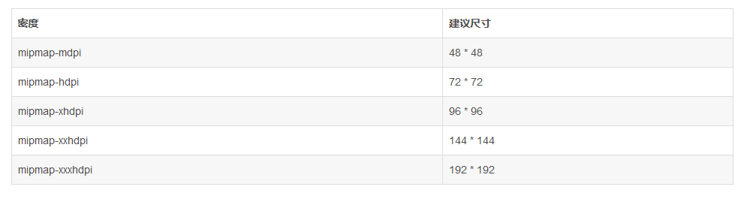
11、anim动画
<?xml version=”1.0″ encoding=”utf-8″?>
<set xmlns:android=”http://schemas.android.com/apk/res/android”>
<translate android:fromXDelta=”0″ //设置动画开始时x坐标的位置
android:toXDelta=”-100%p” //设置动画结束时x坐标的位置
android:duration=”300″ //设置动画持续的时间 300毫秒
>
</translate>
<alpha
android:fromAlpha=”1.0″ //设置动画开始时的透明度 1.0代表不透明
android:toAlpha=”0.0″ //设置动画开始时的透明度 0.0表示完全透明
android:duration=”300″ //设置动画持续的时间 300毫秒
/>
<scale
android:interpolator=” //设置动画出入器
@android:anim/accelerate_decelerate_interpolator”
android:fromXScale=”0.0″ //设置动画开始时x坐标上的伸缩长度
android:toXScale=”1.4″ //设置动画结束时x坐标上的伸缩长度
android:fromYScale=”0.0″ //设置动画开始时y坐标上的伸缩长度
android:toYScale=”1.4″ //设置动画开始时y坐标上的伸缩长度
android:pivotX=”50%” //设置动画相对于控件的x坐标的位置
android:pivotY=”50%” //设置动画相对于控件的y坐标的位置
android:fillAfter=”false” //该动画转化在动画结束前开始应用
android:duration=”700″ //设置动画持续的时间
/>
<rotate
android:interpolator= //设置动画出入器
“@android:anim/accelerate_decelerate_interpolator”
android:fromDegrees=”0″ //设置动画开始时的角度
android:toDegrees=”+350″ //设置动画结束时的旋转角度
android:pivotX=”50%” //设置动画相对于控件的x坐标的位置
android:pivotY=”50%” //设置动画相对于控件的y坐标的位置
android:duration=”3000″ //设置动画持续的时间
/>
</set>
利用AnimationUtils.loadAnimation将动画加载
Animation animation;
animation=AnimationUtils.loadAnimation(this, R.anim.animation);
然后再想要实现动画效果的控件上通过使用startAnimation()方法进行添加。
//编写动画对象，并且获取自定应的动画样式
animation=AnimationUtils.loadAnimation(this, R.anim.animation);
spinner.setOnTouchListener(new Spinner.OnTouchListener() {
@Override
public boolean onTouch(View v, MotionEvent event) {
// TODO Auto-generated method stub
//运行动画animation
v.startAnimation(animation);
//将spinner的可见性设置为不可见状态
v.setVisibility(View.INVISIBLE);
return false;
}
});

//设置每一张图片都填充窗口
ViewPager.LayoutParams mParams = new ViewPager.LayoutParams();
/设置布局
iv.setLayoutParams(mParams);
//为ImageView添加图片资源
iv.setImageResource(images[i]);
//这里是一个图片的适配
iv.setScaleType(ImageView.ScaleType.FIT_XY);
imageViews.add(iv);

